Уважаемые жители Успенского сельского поселения!
Полиция России предлагает вашему вниманию Памятку по взаимодействию с участковыми уполномоченными полиции. С её помощью вы сможете сделать жизнь спокойнее и безопаснее. Помните: участковый уполномоченный – ваш ближайший союзник в борьбе с криминалом и нарушителями спокойствия!

Знакомьтесь, ваш участковый:
майор полиции
(должность, звание)
ШПАК АЛЕКСАНДР НИКОЛАЕВИЧ
(ФИО)

Рабочий/мобильный телефон: 9-22-49
Адрес участкового пункта полиции: ст-ца Успенская, ул. Краснопартизанская, 108
Дни и время приема граждан: понедельник, среда с 17.00-19.00, суббота с 10.00-12.00
Телефон дежурной части: 7-36-48

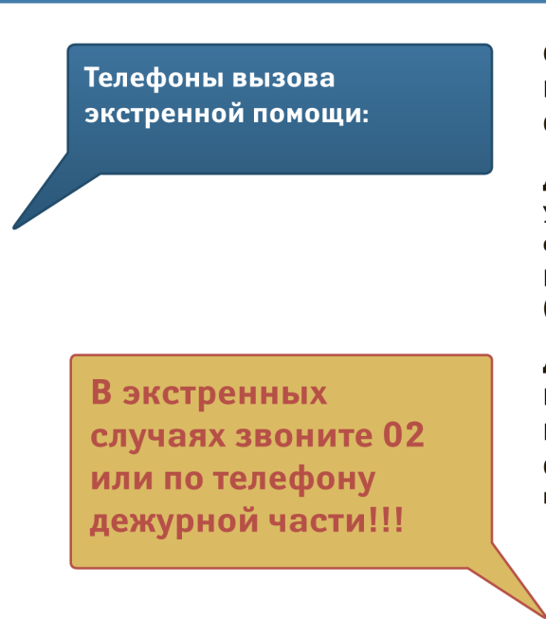 | Служба спасения (с мобильного) - 112 или 911
 | Полиция - 02
 | Скорая помощь – 03
 | Другие полезные телефоны:
 | Бюро регистрации несчастных случаев - 213-62-38
 | «Телефон доверия» ГУ МВД России по Краснодарскому краю - 224-58-48
 | «Горячая линия» администрации – 89184517423
 | Диспетчерские аварийных служб:
 | При пожаре и задымлении – 01
 | При запахе газа и авариях газопровода – 04
 | Отключение и неисправности электросети – 7-21-89
